Министерство науки и высшего образования Российской Федерации

Федеральное государственное автономное образовательное учреждение

высшего образования

«СЕВЕРО-КАВКАЗСКИЙ ФЕДЕРАЛЬНЫЙ УНИВЕРСИТЕТ»

Институт цифрового развития

Кафедра инфокоммуникаций

**ОТЧЕТ**

**ПО ЛАБОРАТОРНОЙ РАБОТЕ №10**

**дисциплины «Алгоритмизация»**

|  |  |  |  |
| --- | --- | --- | --- |
|  | | Выполнил:  Кожуховский Виктор Андреевич  2 курс, группа ИВТ-б-о-22-1,  09.03.01 «Информатика и вычислительная техника», направленность (профиль) «Программное обеспечение средств вычислительной техники и автоматизированных систем  », очная форма обучения  _______________________________  (подпись) | |
|  | | Руководитель практики:  Воронкин Роман Александрович  _______________________________  (подпись) | |
|  | |  | |

Отчет защищен с оценкой ___________ Дата защиты__________________

Ставрополь, 2023 г.

Порядок выполнения работы:

Написал программу поиска элемента в массиве, автоматического заполнения массива, расчёта тысячи точек, показывающих время поиска элемента в массиве в худшем и среднем случае, вывода графиков, составленных из этих точек, и подсчета корреляции:

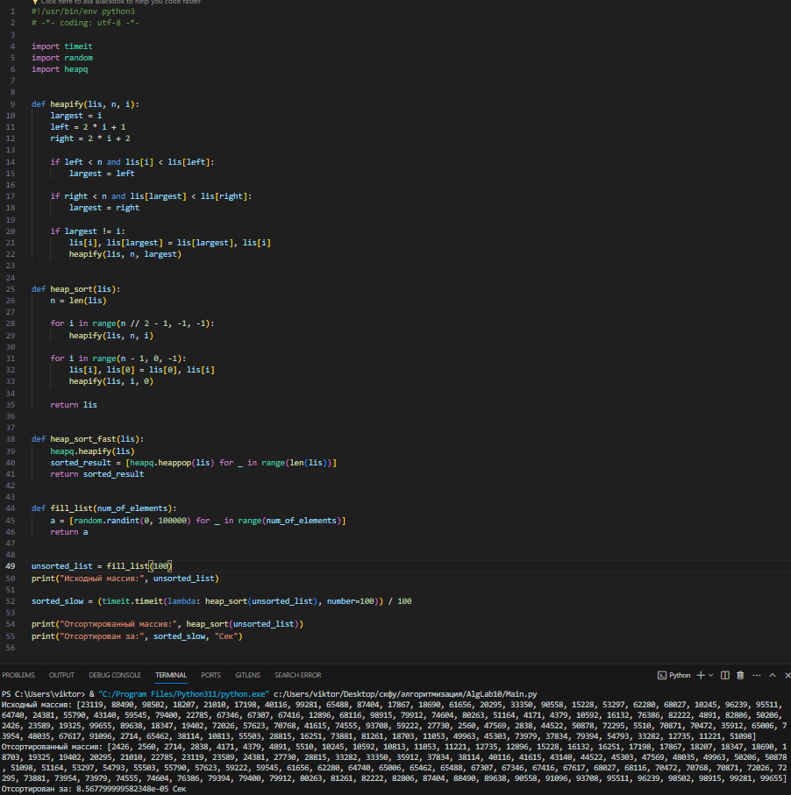

Рисунок 1. Код неоптимизированного алгоритма heapsort

Таблица 1. Сравнение алгоритма Heap Sort с Quick Sort и Merge Sort

|  |  |  |  |
| --- | --- | --- | --- |
| Характеристика | Heap Sort | Quick Sort | Merge Sort |
| Сложность времени | O(n log n) | O(n^2) в худшем случае, O(n log n) в среднем | O(n log n) |
| Сложность по памяти | O(1) или O(log n) | O(log n) в среднем | O(n) |
| Стабильность | Нестабильная | Нестабильная | Стабильная |
| Необходимость доп. памяти | Нет или | O(log n) в среднем, но может быть O(n) | Нет |
| Лучший случай | O(n log n) | O(n log n) | O(n log n) |
| Худший случай | O(n log n) | O(n^2) | O(n log n) |
| Средний случай | O(n log n) | O(n log n) | O(n log n) |

Heapsort не требует доп. память, занимает меньше всех места, но считается нестабильным. Quick Sort медленный в худшем случае, занимает больше места, требует доп. память и является нестабильным. Merge Sort стабилен, быстр, не требует доп памяти, но имеет наибольшую сложность по памяти.

**Произвел оптимизацию алгоритма при помощи встроенной библиотеки heapq:**

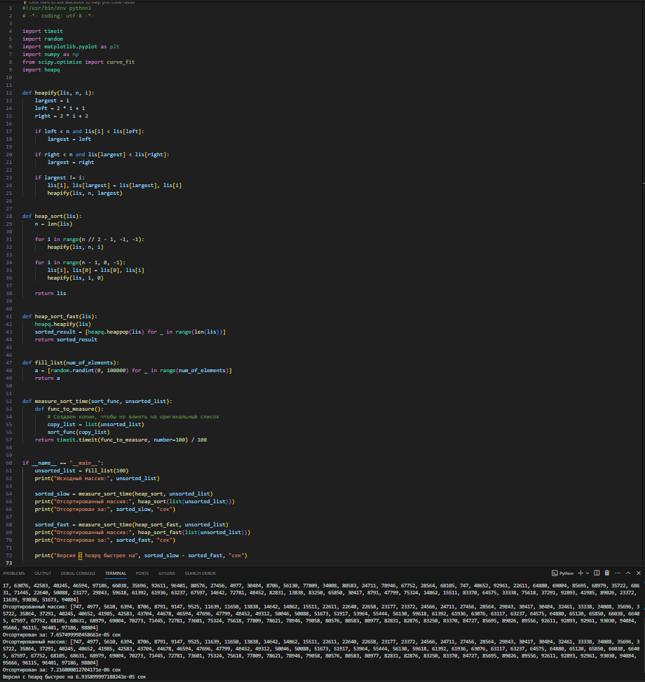

Рисунок 2. Оптимизированный алгоритм heapsort

**Применение в реальной жизни:**

Системы с ограниченной памятью: Эффективен там, где важно минимизировать использование дополнительной памяти.

Приоритетные очереди: Используется для эффективного управления данными с приоритетом, например в обработке событий.

Потоковая обработка: Подходит для сортировки данных в реальном времени, когда данные постоянно поступают.

Базы данных: Помогает в сортировке больших объемов данных вне основной памяти, через внешнюю сортировку.

Вычислительные задачи с таймингом: Хорош для задач в реальном времени, где важна предсказуемость времени выполнения операций.

Heap Sort выбирают из-за надёжности и предсказуемости, когда стоит избегать риска существенного замедления из-за худшего случая выполнения, как, например, у Quick Sort. Также он полезен, если требуется сортировать данные без дополнительного пространства, например, при выполнении сортировки прямо на физических носителях или в ситуациях с ограниченной доступной памятью.

Анализ сложности:

Добавил рисование графиков зависимости времени сортировки с помощью оптимизированного и не оптимизированного heapsort от количества элементов в массиве.

Поскольку Heap Sort может выполняться in-place, для его работы теоретически не требуется дополнительное пространство кроме самого массива, который сортируется. При этом методе сортировки:

* Не требуется выделять дополнительный массив для разделения данных.
* Манипуляции с элементами осуществляются в пределах того же массива.
* Требуется ограниченное количество переменных для хранения индексов и временных значений в процессе выполнения алгоритма.

Heap Sort возможно реализовать без рекурсии, при этом алгоритм получается с чистой пространственной сложностью O(1), то есть он будет занимать константное дополнительное пространство, не зависимо от размеров входных данных. Эта модификация использует только циклы и не требует дополнительной памяти для рекурсивного стека, что делает пространственную сложность чисто константной.

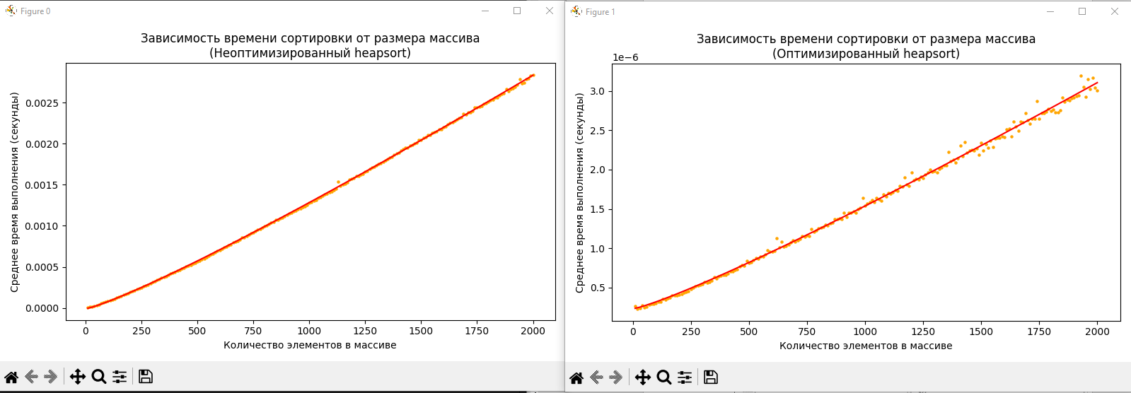

Рисунок 3. Графики зависимости времени сортировки с помощью оптимизированного и не оптимизированного heapsort от количества элементов в массиве

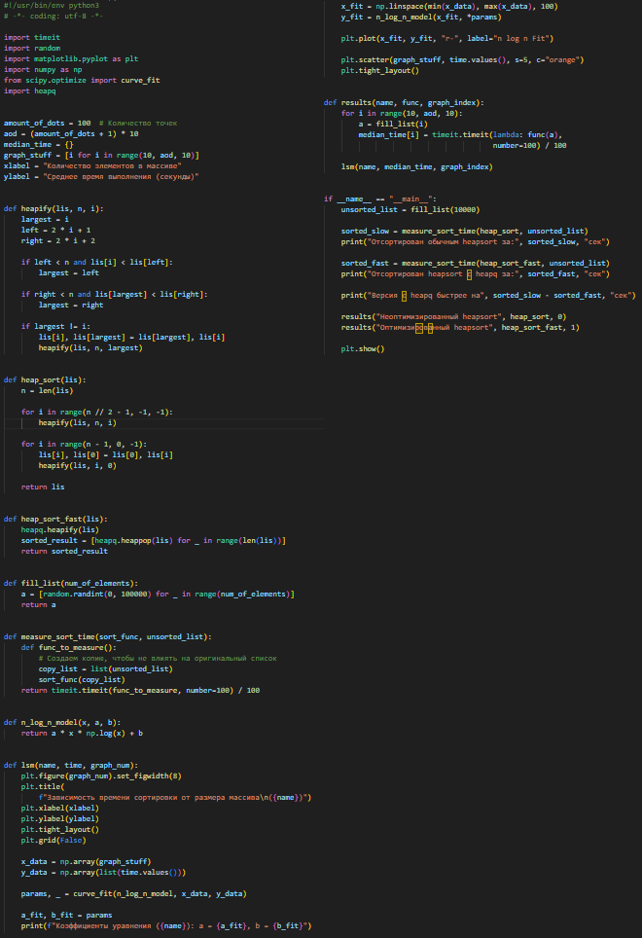

Рисунок 4. Полный код с двумя алгоритмами heapsort и выводом графиков скорости их сортировки

**Решение задания:**

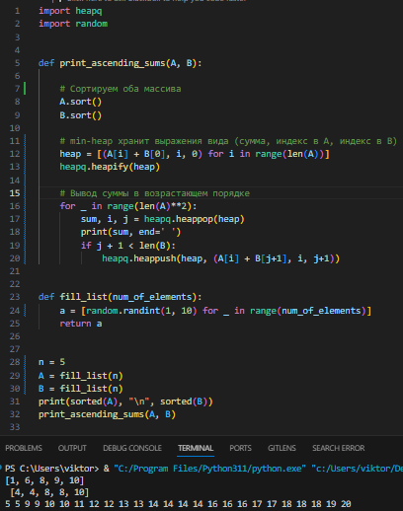

Рисунок 5. Код решения задания 6 и его вывод

Вывод: в результате выполнения лабораторной работы был изучен алгоритм heap sort и проведено исследование зависимости времени поиска от количества элементов в массиве, показавшее что зависимость время поиска линейно увеличивается с добавлением элементов в массив.